Лабораторная работа №3.
Детерминированные вычислительные процессы с управлением по аргументу. Численное интегрирование.
Цель: Реализовать детерминированный вычислительный процесс с управление по аргументу при помощи PascalABC.NET
Оборудование: ПК, PascalABC.NET
Задание 1

Задача: Написать программу для вычисления определенного интеграла из

индивидуального задания методом прямоугольника левых частей.

Математическая модель:
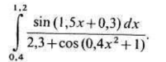

Блок схема:
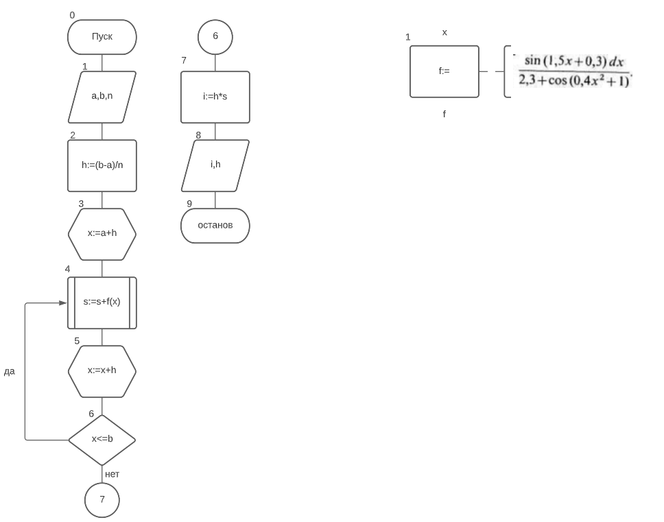

Обозначение переменных:
Имя | Тип | Смысл
a | real | Входная переменная
b | real | Входная переменная
h | real | Промежуточная переменная
n | real | Входная переменная
x | real | Аргумент цикла
s | real | промежуточная переменная
i | real | Результирующая переменная

Код программы:
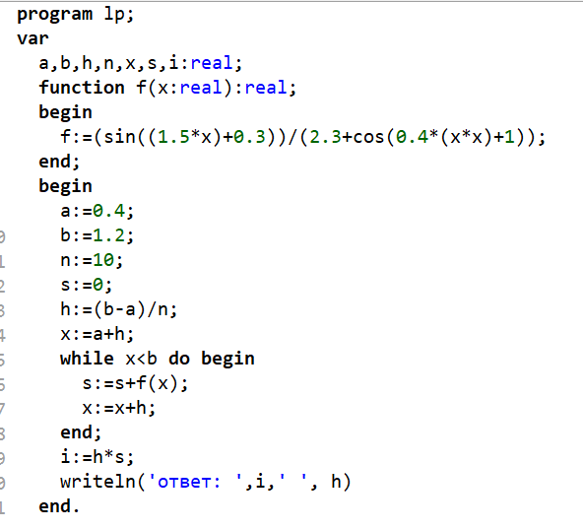

Результат выполнения работы:
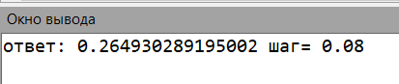
Задание 2

Задача: Написать программу для вычисления определенного интеграла из

индивидуального задания методом прямоугольника правых частей.

Математическая модель:

Блок схема:
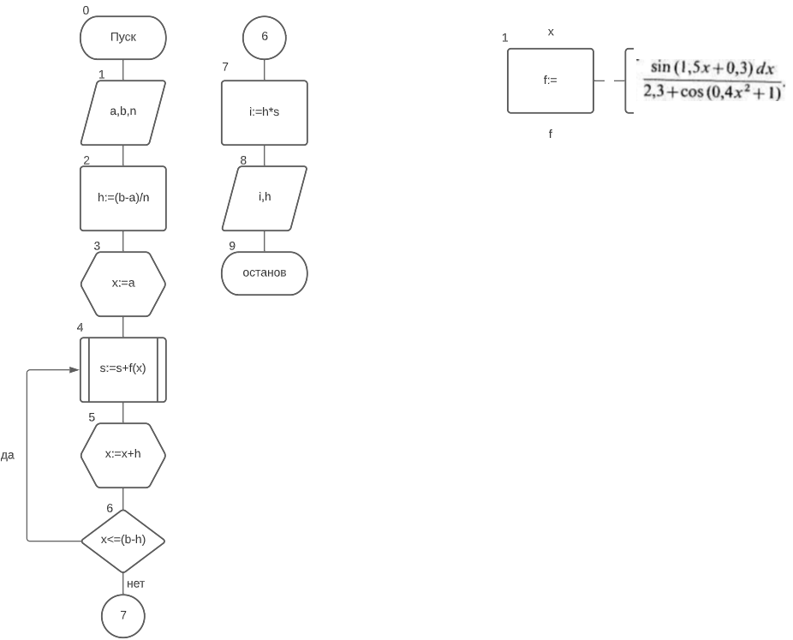

Обозначение переменных:
Имя | Тип | Смысл
a | real | Входная переменная
b | real | Входная переменная
h | real | Промежуточная переменная
n | real | Входная переменная
x | real | Аргумент цикла
s | real | промежуточная переменная
i | real | Результирующая переменная

Код программы:
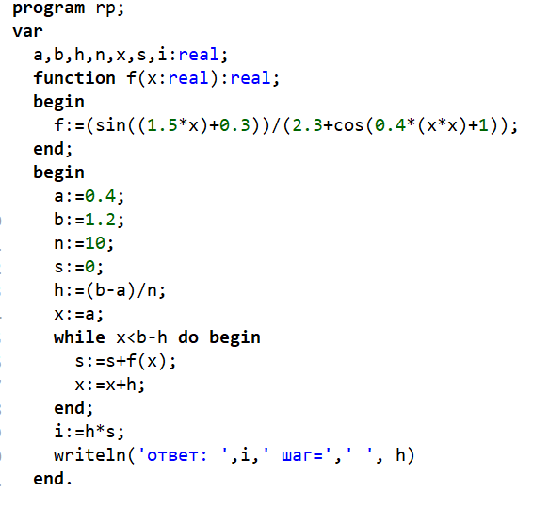

Результат выполнения работы:
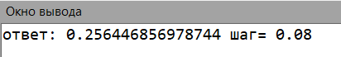

Задание 3

Задача: Написать программу для вычисления определенного интеграла из

индивидуального задания методом трапеций.

Математическая модель:

Блок схема:
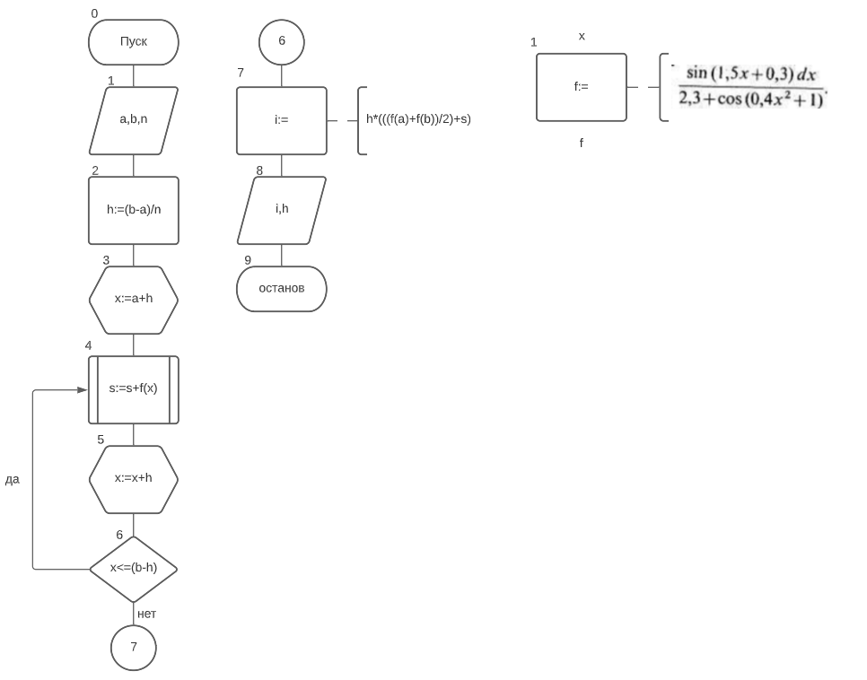

Обозначение переменных:
Имя | Тип | Смысл
a | real | Входная переменная
b | real | Входная переменная
h | real | Промежуточная переменная
n | real | Входная переменная
x | real | Аргумент цикла
s | real | промежуточная переменная
i | real | Результирующая переменная

Код программы:
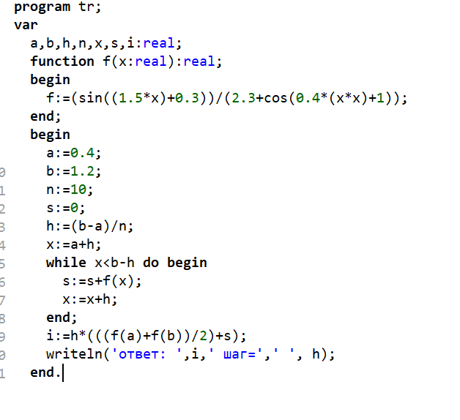

Результат выполнения работы:
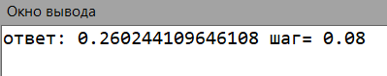

Задание 4

Задача: Написать программу для вычисления определенного интеграла из

индивидуального задания методом парабол.

Математическая модель:

Блок схема:
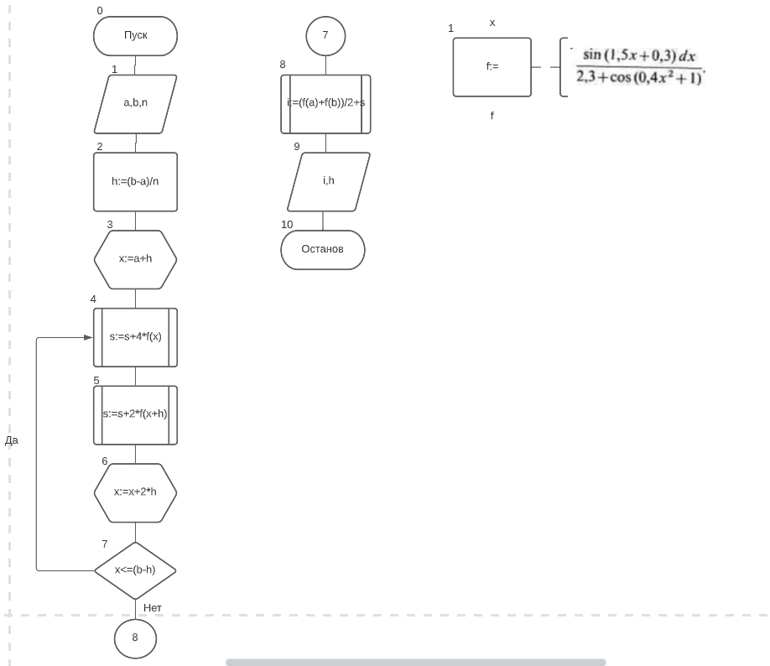

Обозначение переменных:
Имя | Тип | Смысл
a | real | Входная переменная
b | real | Входная переменная
h | real | Промежуточная переменная
n | real | Входная переменная
x | real | Аргумент цикла
s | real | промежуточная переменная
i | real | Результирующая переменная

Код программы:
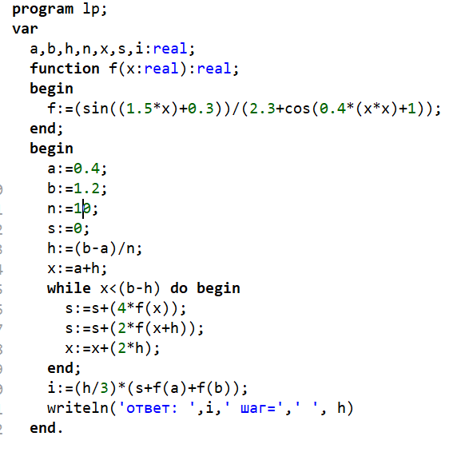

Результат выполнения работы:
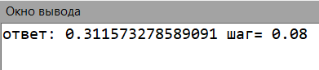

Анализ результатов вычисления:

N- количество разбиений | h-Шаг | i-метод левых частей | i-метод правых частей | i-метод трапеций | i-метод парабол
10 | 0.08 | 0.264930 | 0.256446 | 0.260244 | 0.311573
100 | 0.008 | 0.288879 | 0.288108 | 0.288488 | 0.287484
1000 | 0.0008 | 0.291549 | 0.291473 | 0.291511 | 0.291110
10000 | 0.00008 | 0.291485 | 0.291477 | 0.291481 | 0.291471

Вывод: Используя различные методы вычисления интеграла, удалось получить ответы разной точности. Чем больше количество разбиений (не слишком большое), тем выше точность полученного результата. Самый лучшим методом в плане близости к точному ответу является метод парабол.

